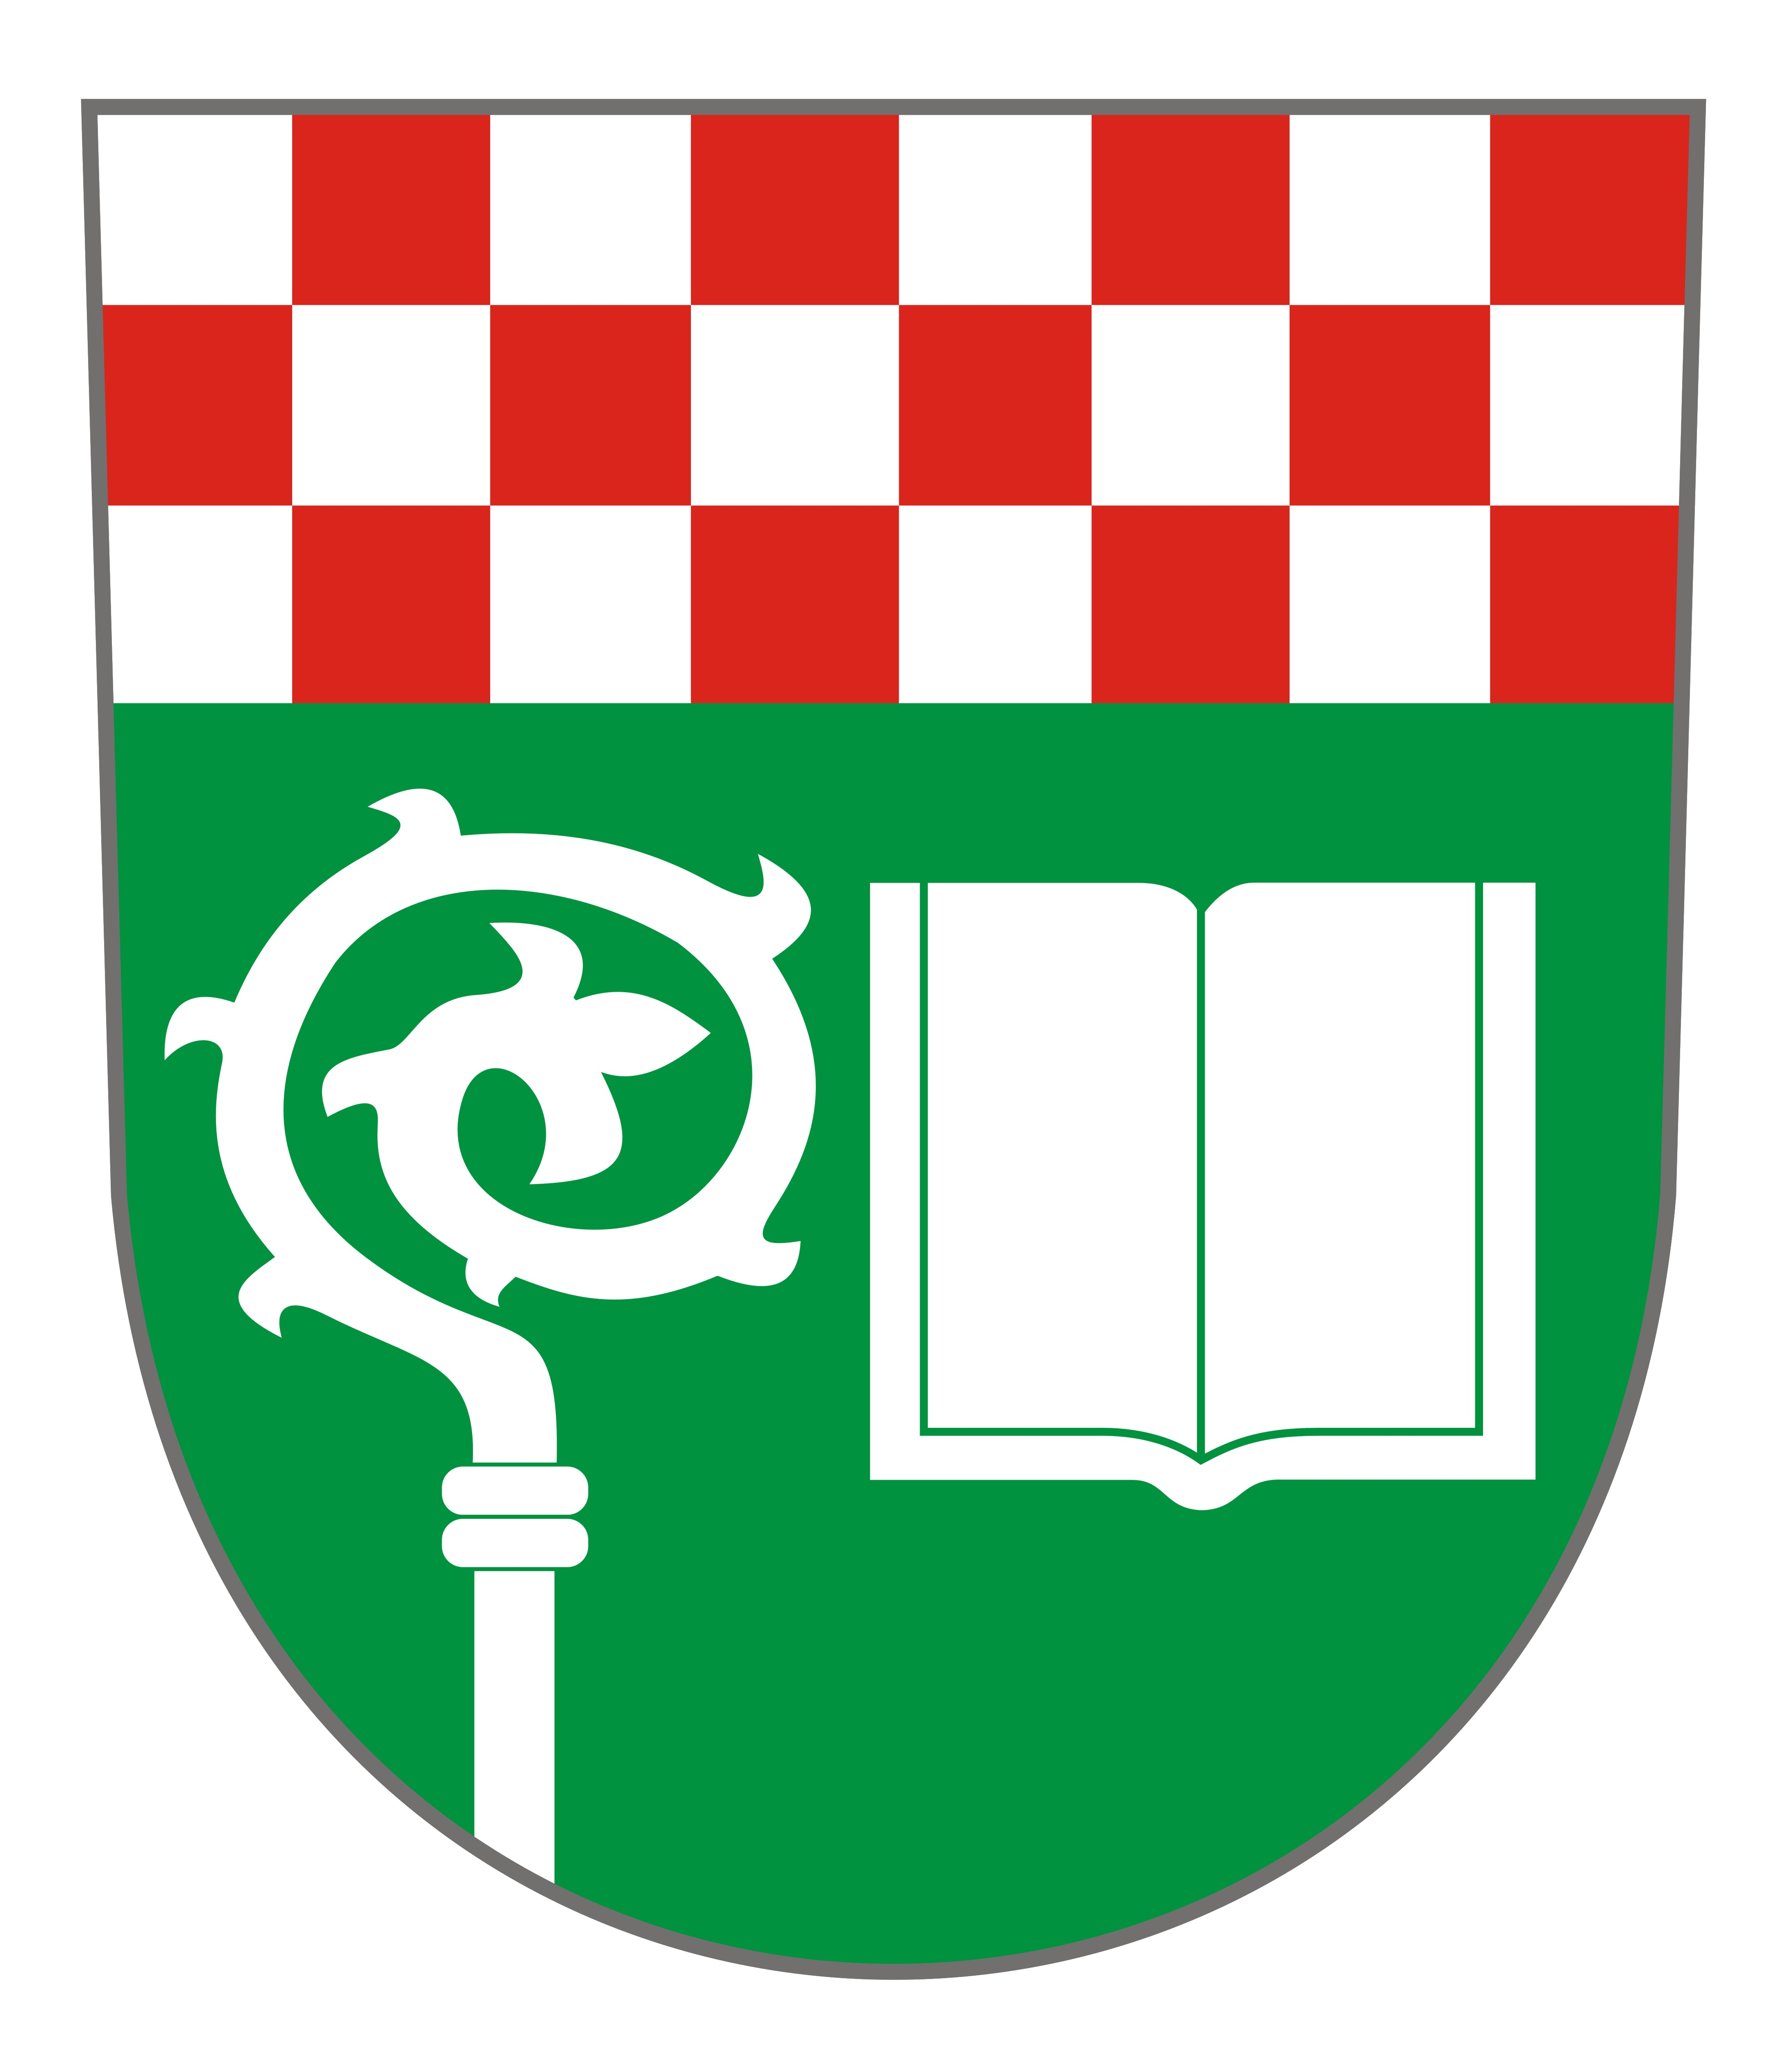
Obecní úřad Hořiněves

čp.73 • Hořiněves • 50306 - Phone: 495426107 •IČO 268801
E-Mail:ou@horineves.cz• www.horineves.cz
INFORMACE PRO VOLIČE
Voličský průkaz pro volby do Poslanecké sněmovny Parlamentu ČR
Občané, kteří nebudou moci volit ve volebním okrsku, v jehož stálém seznamu jsou zapsáni, mohou požádat o vydání voličského průkazu na OÚ Hořiněves.
O vydání voličského průkazu lze požádat buď osobně, a to nejdéle do 7. října 2009 do 16 hodin nebo doručit písemnou žádost s úředně ověřeným podpisem voliče nejdéle do 2. října 2009.
Obecní úřad Hořiněves předá voličský průkaz nejdříve 15 dní přede dnem voleb,tj. 24. září 2009, osobně voliči nebo osobě, která se prokáže plnou mocí s ověřeným podpisem voliče žádajícího o vydání voličského průkazu, anebo jej voliči zašle.
Veškeré informace k volbám získáte na OÚ Hořiněves, případně na internetových stránkách ministerstva vnitra www.mvcr.cz.

Jana Kuthanová
Starostka obce

